Бекітемін

Аға шебер

______________________

«___» __________20 ___

Өндірістік оқыту сабақ жоспары

План урока производственного обучения

# ө/о Шебер . Мастер п/о

Программа тақырыбы.Тема программы**: Тема 8. Технология изготовления швейных изделий**

**различного ассортимента.**

Сабақтың тақырыбы. Тема урока**:** **Изготовление мужской сорочки**. Обработка рукавов манжетами. Втачивание рукавов в пройму.

Сабақтың мақсаты. Цель урока: Расширять знания об изготовлении мужской сорочки; научить приемам работы при изготовлении сорочки. Способствовать запоминанию основной терминологии технологических процессов.

Сабақтың тәрбиелік мақсаты. Воспитательная цель урока: Бережно относится к оборудованию, соблюдать технику  безопасности. Воспитывать стремление к творчеству, чувство взаимопомощи, ответственность за своевременное и правильное выполнение работы; воспитывать аккуратность и точность в работе.

Көрнекілік құралдар. Учебно – материальное оснащение урока: Инструменты и приспособления, отрез ткани, фурнитура, технологическая карта, образцы по узловой обработки, наглядное пособие, стенд по Т/Б, швейное оборудование, утюг.карточки задания, образец мужской сорочки.

Сабақтың барысы

## Ход урока

1. Ұйымдастыру кезеңі. Организационная часть - 5 мин
2. Кіріспе инструктажы. Вводный инструктаж - 55 мин

Оқушылардың білімін анықтау. Өткен сабақты қайталау. Проверка знаний учащихся. Вопросы по пройденной теме.

1. Из каких деталей состоит воротник на мужских сорочках?
2. С чего начинают обработку воротника?
3. Последовательность обработки воротника?
4. Как соединяют детали воротника между собой?
5. Последовательность соединения воротника с горловиной?
6. Меры предосторожности и Т/Б при выполнении работы?

## Сабақ тақырыбы бойынша оқушылармен инструктаж өткізу. Инструктирование учащихся по теме урока

При изготовлении мужских сорочек на производстве широко применяется оборудование полуавтоматического действия. Этому способствует унификация узлов изделия. Рассмотрим два варианта обработки манжеты и соединения ее с рукавом.

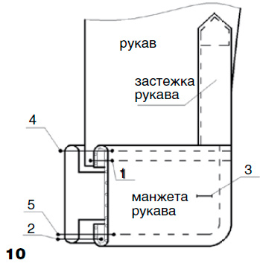**РУКАВА:**В указанном направлении заложите и заметайте складки по низу рукава. Соединяя контрольные метки, вметайте в открытые проймы рукава, а затем втачайте. Обметайте швы притачивания. Заутюжьте припуски пройм в сторону полочек и спинки и настрочите двойной строчкой. Выполните боковые швы рубашки и нижние швы рукавов за один прием. Боковые швы могут быть прямыми или с закруглениями в углах (штриховые линии на чертеже). Обметайте срезы вместе. Низ длинного рукава в мужских сорочках, как правило, выполняется с притачной манжетой. По низу рукава закладываются 1-2 односторонние складки и обрабатывается застежка с притачными планками.

Рукав обычно используется одношовный. Обработка застежки рукава осуществляется до стачивания продольных срезов рукава.

На верхней планке застежки можно обметать одну или две прямые петли, а на нижнюю планку пришить одну-две пуговицы. Это не только элемент декора - застежка на петли и пуговицы предотвращает раскрывание застежки рукава при эксплуатации сорочки. Застежка может быть потайной.

Застежку рукава сорочки можно сделать декоративной: верхняя планка выполняется из двух материалов (основного и отделочного), а нижняя планка - из отделочного материала.

*Строчка* 1 - застрочить (ширина шва 0,7 см) верхний срез верхней манжеты (1 см).

*Строчка 2* - обтачать боковые и нижний срезы манжеты подкладкой манжеты (ширина шва 0,7 см). Подрезать припуски шва обтачивания до ширины 0,4 см, срезать припуски в углах. Вывернуть манжету на лицевую сторону. Приутюжить, выправляя кант 0,1 см из манжеты, или без канта (в зависимости от модельных особенностей).

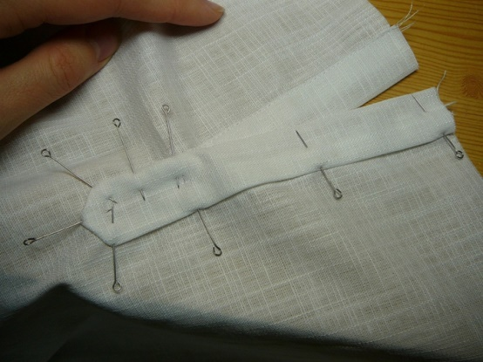*Строчка 3* - наметить, обметать и прорезать прямую петлю на манжете.

*Строчка 4* - соединить с рукавом манжету и подкладку манжеты за один прием швом шириной 0,1 см.

*Строчка 5* - проложить отделочную строчку по боковым и нижней сторонам манжеты швом шириной 0,6 см.

Приутюжить изделия. Наметить положение пуговицы и пришить ее к манжете.

**Обработка низа рукава манжетой**

Обработка низа рукавов манжетами. Для этого сложите манжету лицом с изнаночной стороной рукава, уравняйте срезы (излишки ткани на рукаве мы уже забрали в мягкие складки), сметайте детали, совмещая края застежки и манжеты, затем притачайте меньший элемент к большему. Отложите припуски на швы в сторону манжеты, подогните срез манжеты внутрь, наметайте и настрочите шов притачивания каждой манжеты и внешний контур деталей двойной строчкой.

**Втачивание рукава в пройму сорочки:** Во всех мужских сорочках рукав втачивается в открытую пройму. После этого стачиваются боковые срезы изделия и продольные (нижние) срезы рукавов, затем притачиваются манжеты.Для втачивания рукава в пройму можно использовать один из трех видов швов: бельевой двойной шов, бельевой запошивочный шов или стачной взаутюжку.

Кіріспе инструктаждың материалдарын бекіту. Сұрақтар, тапсырмалар.

Закрепление материала вводного инструктажа. Вопросы, задания.

1. Назовите способы обработки рукавов манжетами?
2. Последовательность обработки разреза рукава?
3. Обработка манжеты? Ширина отделочной строчки манжет?
4. Обработка низа рукава манжетой?
5. Втачивание рукавов в пройму? Какой шов используют при втачивании рукавов?
6. Т/Б при выполнении работ? Термины ВТО ?

3. Оқыушылармен жаттығу және ағымдағы инструктаж өткізу

Упражнения учащихся и текущее инструктирование

### Аралау. Обход № 1

Проверить организацию рабочего места. Проверить наличие инструментов и приспособлений.

Проверить правильность выполнения трудовых приёмов. Проверить соблюдение техники безопасности.

### Аралау. Обход № 2

Проверить способы и приёмы самоконтроля. Проверить последовательность выполнения данной операции. Обратить внимание на самостоятельное выполнение работы. Проверить соблюдение технических условий . провести индивидуальный инструктаж, помочь устранить возникшие ошибки.

### Аралау. Обход № 3

Выдать и объяснить дополнительное задание успевающим учащимся. Оказать помощь не успевающим учащимся. Помощь в устранении дефектов.

4. Қортынды инструктаж.

Заключительный инструктаж.

Сабақтың қортындысы. Подведение итогов урока.

Собрать все выполненные работы. Кратко охарактеризовать работу каждого учащегося. Отметить лучшие работы. Указать на ошибки и объявить оценки

Үй тапсырма. Выдача заданий на дом.

Знать последовательность обработки мужской сорочки. Повторить Т/Б. Наити в интернете другие способы обработки рукавов манжетами. Принести фурнитуру.

Уборка рабочего места и мастерской

Ө/о шебері / Мастер п/о: __________________